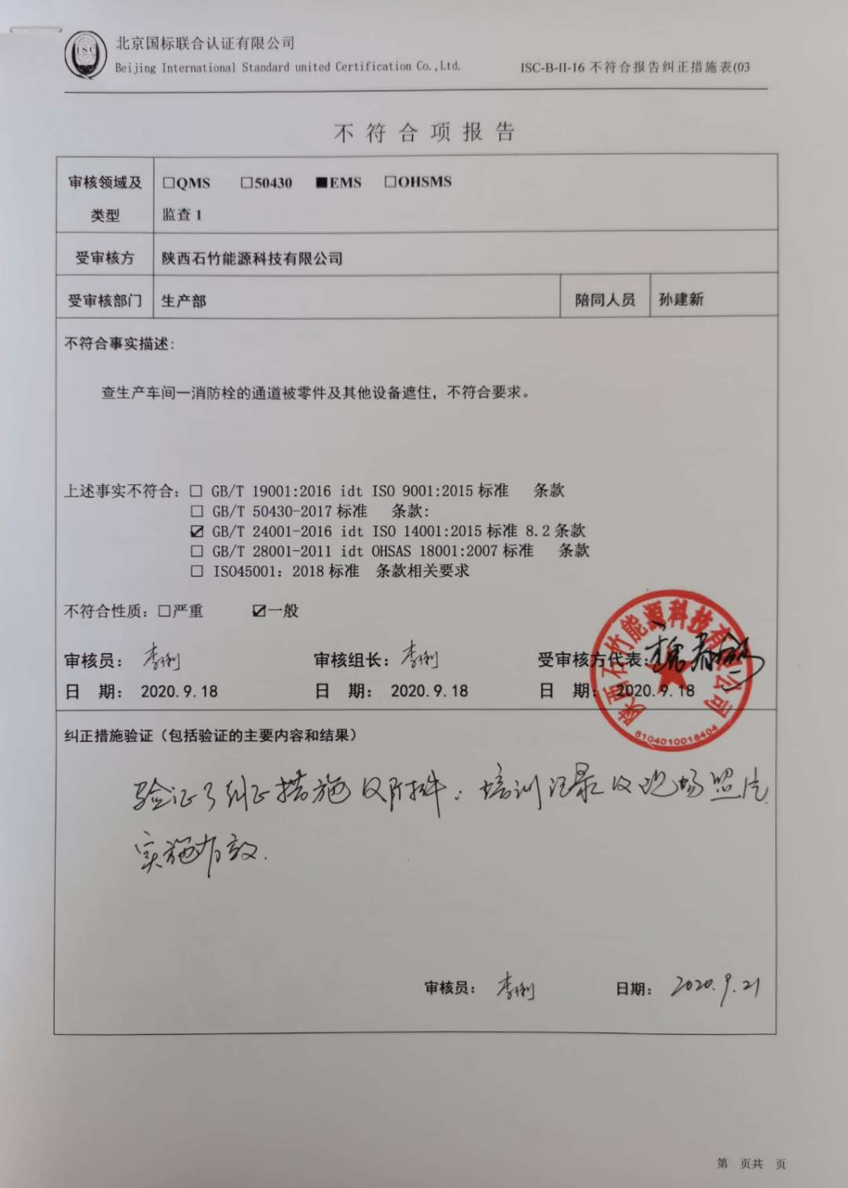
不 符 合 项 报 告
审核领域及类型 | □QMS □50430 ■EMS □OHSMS  监查1
受审核方 | 陕西石竹能源科技有限公司
受审核部门 | 生产部 | 陪同人员 | 孙建新
不符合事实描述:

查生产车间一消防栓的通道被零件及其他设备遮住，不符合要求。

上述事实不符合：□ GB/T 19001:2016 idt ISO 9001:2015标准 条款
□ GB/T 50430-2017标准 条款:
☑ GB/T 24001-2016 idt ISO 14001:2015标准 8.2条款
□ GB/T 28001-2011 idt OHSAS 18001:2007标准 条款
□ ISO45001：2018标准 条款相关要求

不符合性质：□严重 ☑一般
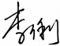
审核员： 审核组长： 受审核方代表：
日 期： 2020.9.18 日 期： 2020.9.18 日 期： 2020.9.18
纠正措施验证（包括验证的主要内容和结果）

审核员： 日期：
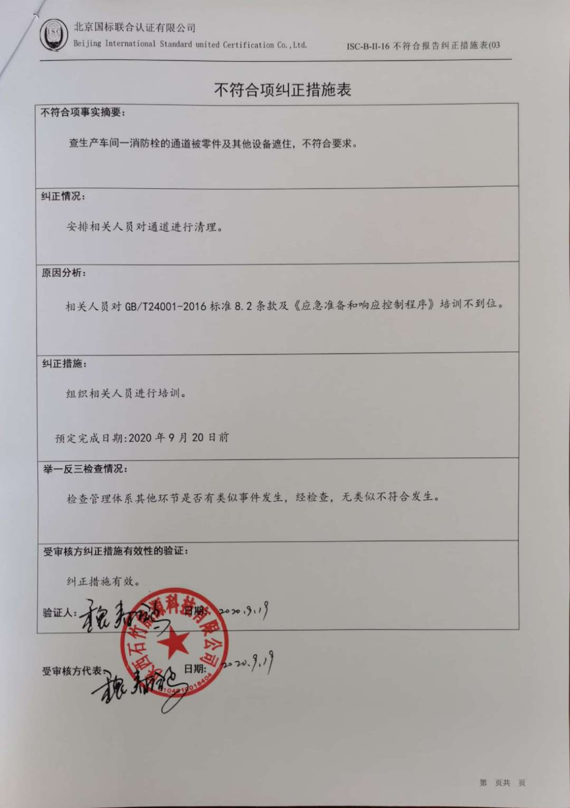
不符合项纠正措施表
不符合项事实摘要：

查生产车间一消防栓的通道被零件及其他设备遮住，不符合要求。

纠正情况：

安排相关人员对通道进行清理。

原因分析：

相关人员对GB/T24001-2016标准8.2条款及《应急准备和响应控制程序》培训不到位。

纠正措施：

组织相关人员进行培训。

预定完成日期:2020年9月20日前

举一反三检查情况：

检查管理体系其他环节是否有类似事件发生，经检查，无类似不符合发生。

受审核方纠正措施有效性的验证：

纠正措施有效。

验证人： 日期：

受审核方代表： 日期:

